Qui est-il ?

Moussa Ag Assarid* est né vers 1975 sur les flans d’une dune de sable proche de Tombouctou au Mali.
Actuellement à Montpellier en France, Moussa fait connaître sa culture, son peuple et le désert. Diplômé du BAFA (Brevet Aptitude aux Fonctions d’Animateur), il s’est spécialisé dans l’esthétique du conte et de la légende. Fort de nombreuses expériences auprès d’enfants (scolaires ou loisirs), Moussa a pu être remarqué lors d’animations dans le cadre de manifestations comme le Festival des Nuits Toucouleurs (Angers), le Festival Cinéma d’Afrique (Angers), le Festival Arabesque (Paris), l’exposition Mali Kow 2002, au Muséum d’Histoire Naturelle de Lyon, les Voix de la Méditerranée, Lodève 2005, Plein Sud, Cozes 2005.
Il est très impliqué dans la vie associative en France et au Mali.
Président d’une association ENNOR France pour la scolarisation des enfants nomades du SAHARA, Moussa offre un aperçu très complet de la culture, de l’histoire et de la société touarègue.
Rencontres autour des contes et de la culture touarègues

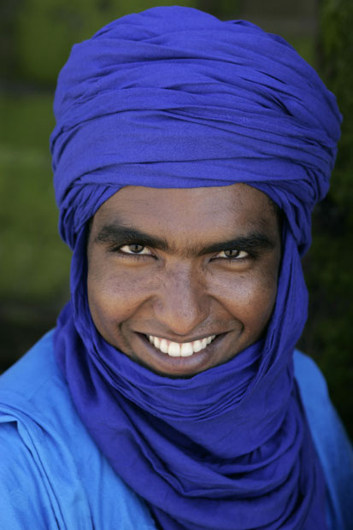
Photo P.Matsas
Moussa Ag Assarid*

Le marchand de sable
…et de rêves

* Auteur de « Y a pas d’embouteillage dans le désert », chroniques d’un touareg en France chez Presses de la Renaissance
Présentation de contes et légendes traditionnelles du Sahel et du Sahara.

Conférence sur l’histoire, la culture et la société touarègues.

Stages autour des cinq éléments de la nature selon la cosmogonie touarègue : la terre, le ciel, l’eau, le feu et l’air.

Exposition de photos d’enfants « Coucou d’enfants de partout ».

Cont@ct:
Moussa Ag Assarid
email : agassarid@yahoo.fr
Téléphone : 06 14 50 37 87
Adresse : chez M. et Mme MILLON
32 avenue du Pont Juvénal
F-34000 – Montpellier
FRANCE
« Je descends de mon chameau devant les enfants et j’installe ma tente sans le toit. Je leur demande de fermer les yeux et le voyage commence ainsi. »

De parents nomades dans le désert entre Tombouctou et Gao au Nord du Mali, Moussa Ag Assarid fait revivre les contes que son grand-père touareg lui a transmis sous le grand ciel étoilé des nuits du SAHARA.

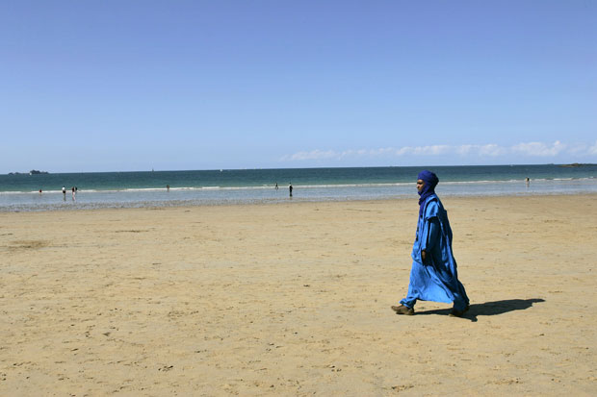

« Au bout de la patience,
il y a le ciel »
Proverbe Touareg.
Les Touaregs

Les touaregs, peuple berbère musulman du Sahara central et méridional, pratiquent traditionnellement le pastoralisme nomade. Ils sont environ quatre millions.
Ils se sont affirmés au cours des siècles comme de grands commerçants caravaniers qui contrôlaient les échanges entre le Soudan et l’Afrique du Nord. Avant la colonisation, il existait cinq grandes confédérations. Le pays s’étendait de Tombouctou à Agadez et au nord jusqu’à Ghadamès. Ils ont été tardivement soumis à la présence coloniale française. Afin de préserver l’intégrité de leur culture, ils ont pendant longtemps pratiqué une résistance passive à toute tentative de scolarisation.

Public

Enfants de 3 à 12 ans

Adolescents de 13 à 18 ans

Adultes

Structures

Ecoles, collèges, enseignement supérieur, bibliothèques, musées, structures socioculturelles …

« La meilleure des connaissances est celle qui mène l’homme vers les hommes »
Amadou Hampathé BA
Ecrivain malien

